Санкт-Петербургский политехнический университет Петра Великого

Высшая школа интеллектуальных систем и суперкомпьютерных технологий

**КУРСОВАЯ РАБОТА**

Автоматический решатель игры в 15

по курсу «Алгоритмы и структуры данных»

Выполнил

студент гр. 3530901/00003

_________________________ Шестопалов М.Ю.

(подпись)

Руководитель

_________________________ Ахин М.Х.

(подпись)

«___» ______________ 2022 г.

Санкт-Петербург   
2022

**ЗАДАНИЕ**

**НА ВЫПолнение курсовой работы**

***Тема проекта (работы):*** Автоматический решатель игры в 15

***Дата получения задания***: «9» февраля 2022 г.

Руководитель ________________________________ Ахин М.Х.

(подпись)

Задание принял к исполнению ____________________ Шестопалов М.Ю.

(подпись)

____________

(дата)

Содержание

ТЗ 4

Метод решения 5

Листинг программы 6

Работа программы 6

# ТЗ

1) GUI приложение будет написано на Kotlin.

2)

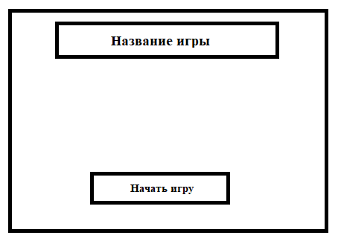

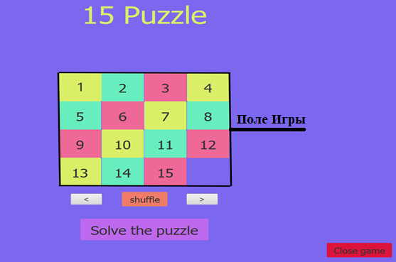

3) При нажатии на кнопку новая игра, будет начинаться игра. При нажатии на кнопку решить головоломку, ячейки в поле игры будут упорядочены по возростанию. При нажатии на выход будет произведен выход из игры. При нажатии на кнопки «<» и «>», меняются шаги которые проходит алгоритм, для решения заданного поля игры.

4)Исходное располежение ячеек поля будет выбираться случайным образом, но пользователь может изменить положение при помощи кнопки «Shuffle»

5)Результат решения будет отображаться на поле игры.

6)Ссылка на код программы: <https://github.com/shestopalovmatvey/15puzzle>

# Метод решения

Для решения этой задачи был использован алгоритм A* — это модификация алгоритма Дейкстры, оптимизированная для единственной конечной точки. Алгоритм Дейкстры может находить пути ко всем точкам, A* находит путь к одной точке. Он отдаёт приоритет путям, которые ведут ближе к цели. Алгоритм A* предполагает наличие двух списков вершин графа: открытого и закрытого. В первом находятся вершины, еще не проверенные алгоритмом, а во втором те вершины, которые уже встречались в ходе поиска решения. На каждом новом шаге, из списка открытых вершин выбирается вершина с наименьшим весом. Вес (F) каждой вершины вычисляется как сумма расстояния от начальной вершины до текущей (G) и эвристическое предположение о расстоянии от текущей вершины, до терминальной (H).  Fi = Gi + Hi, где i - текущая вершина (состояние игрового поля). Для "Пятнашек" можно сделать предположение, что для достижения терминальной вершины, необходимо выполнить перемещений не меньше, чем количество костяшек, находящихся не на своих местах, а расстояние от начальной вершины до текущей рассчитывать, как количество сделанных перестановок. Далее, для выбранной вершины порождаются дочерние вершины (состояния, которые могут быть получены перемещением костяшек на пустую клетку). Каждая вершина имеет ссылку на родительскую, т.е. "помнит" из какого состояния в нее перешли. Последовательность действий повторяется, пока в списке открытых вершин есть хотя бы одна вершина или пока в ходе выполнения алгоритма не встретится терминальная вершина.

# Листинг программы

Ссылка на код программы: <https://github.com/shestopalovmatvey/15puzzle>

# Работа программы

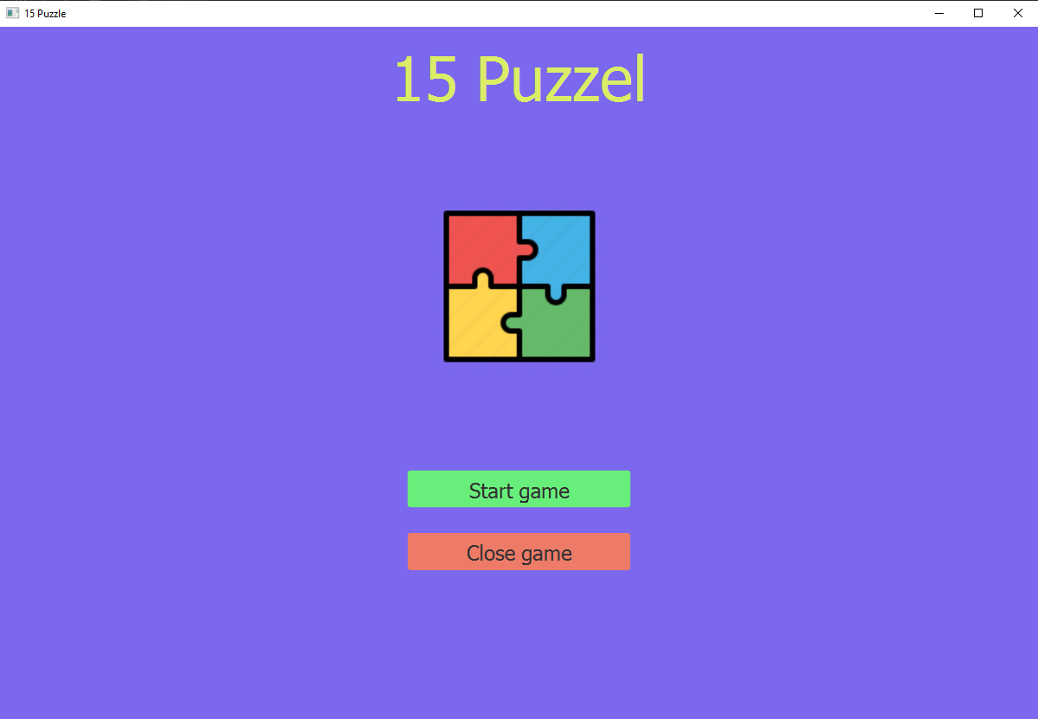1)Начальное окно программы:

2)После нажатия на кнопку «Start game», открывается окно с полем игры:

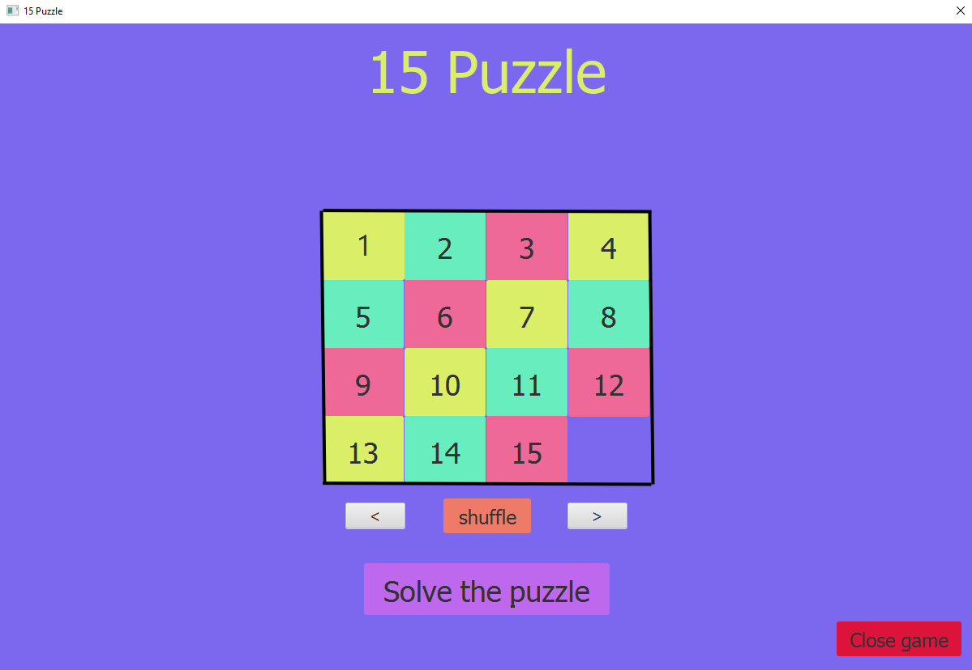

3)После нажатия на кнопку «Shuffle», происходит перемешивание ячеек поля, пример случайной расстановки:

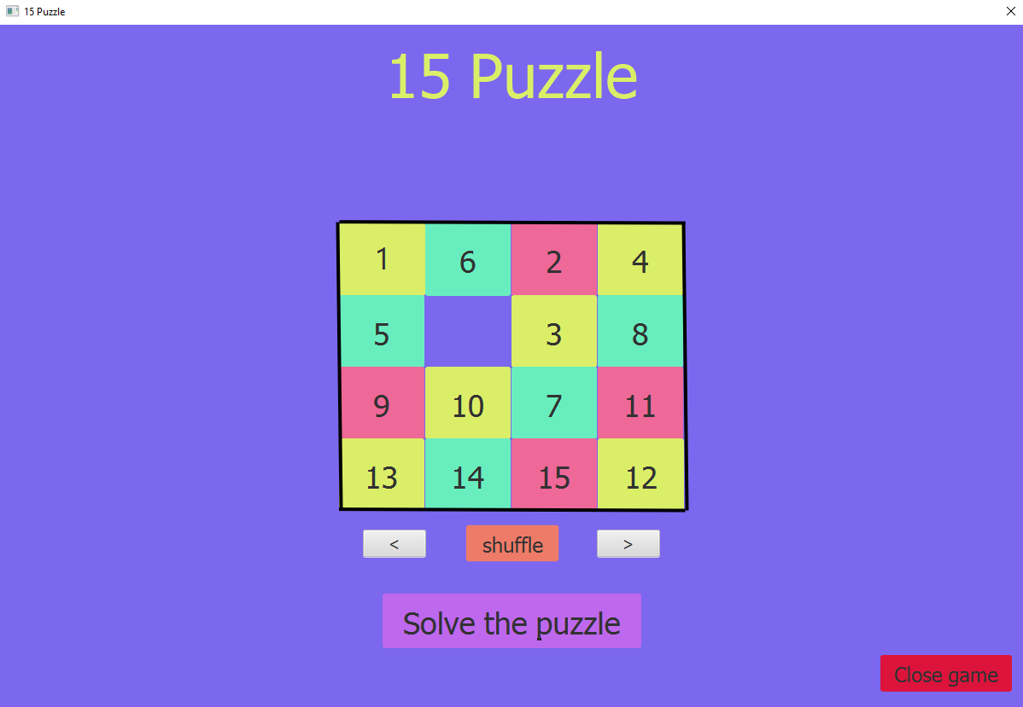

4)После нажатия на кнопку «Solve the puzzle», поле возвращается в решенное положение:

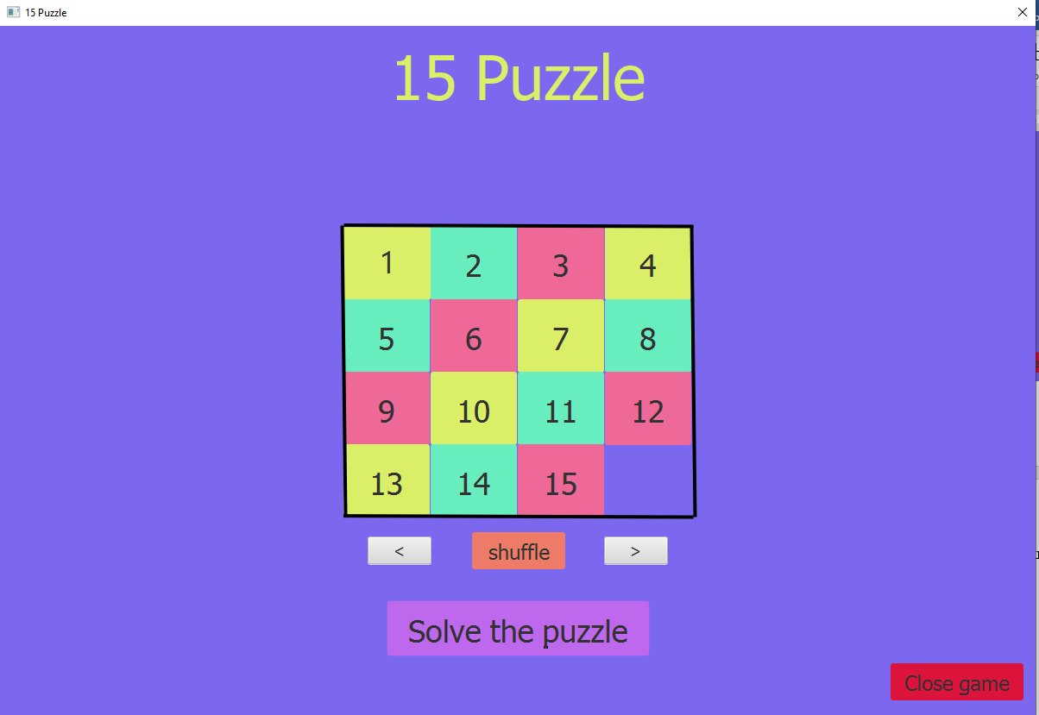

5)После нажатия на кнопку «>» вернемся к первому шагу решения:

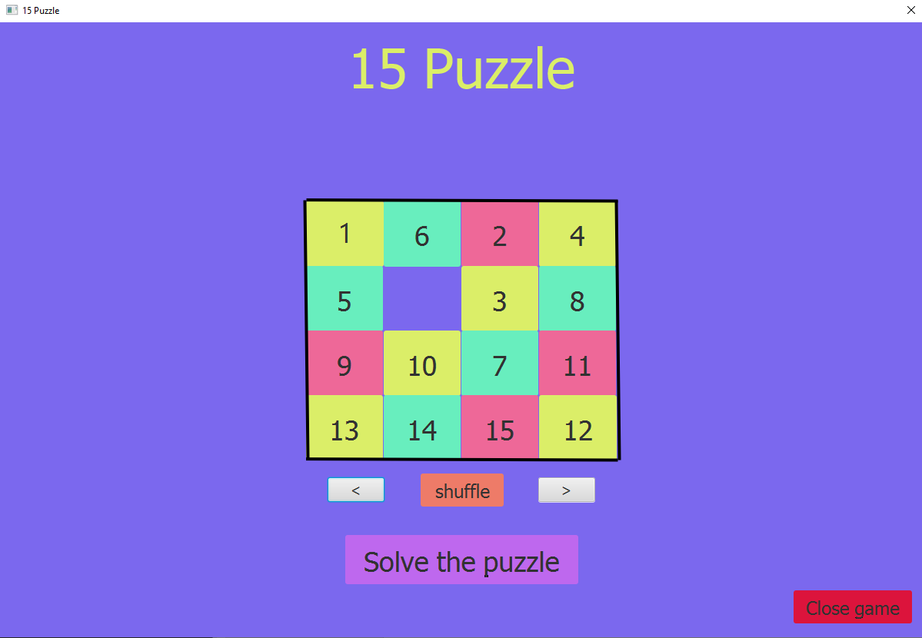

6)Далее нажимаем на кнопку «>», пока не дойдем до решенного состояния.

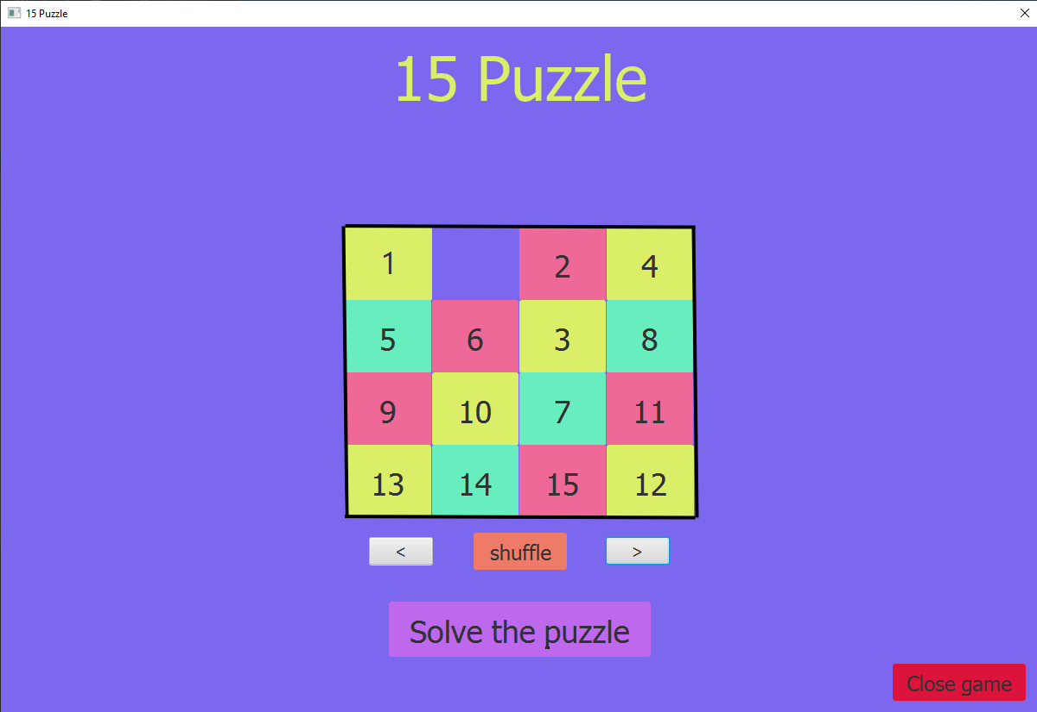

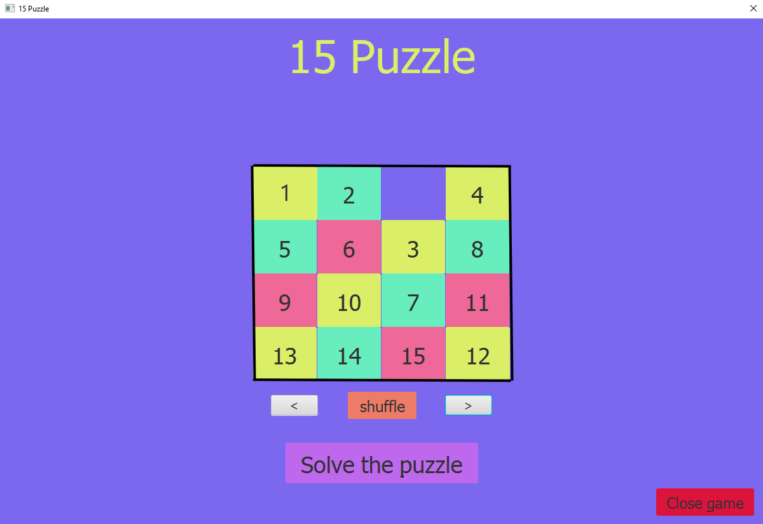

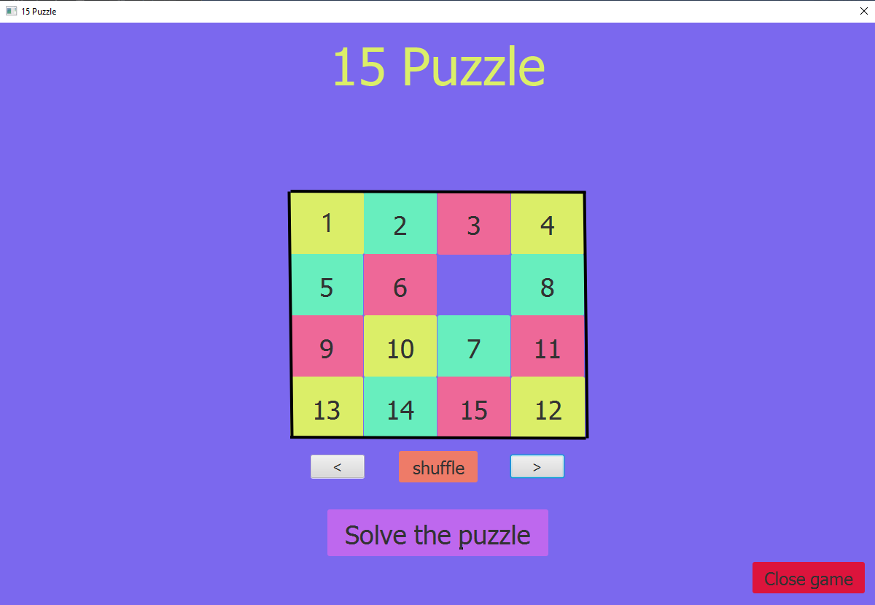

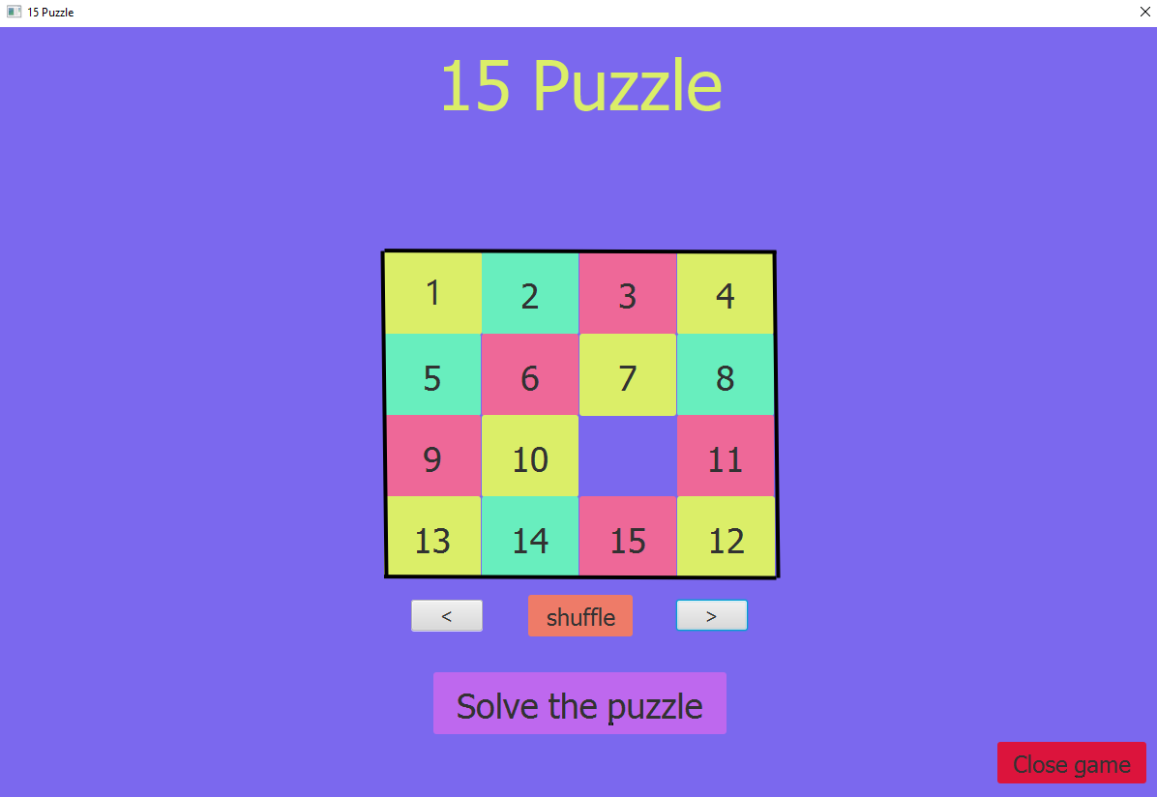

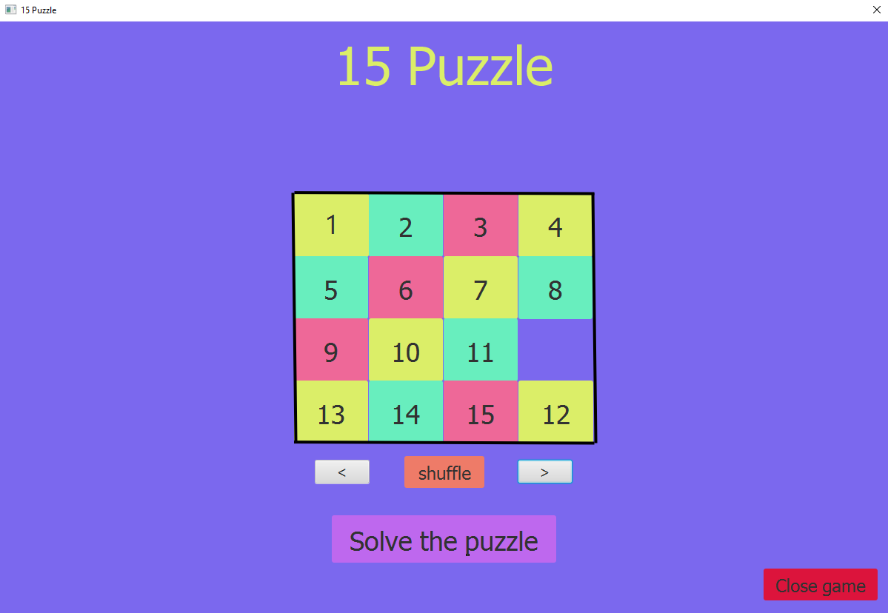

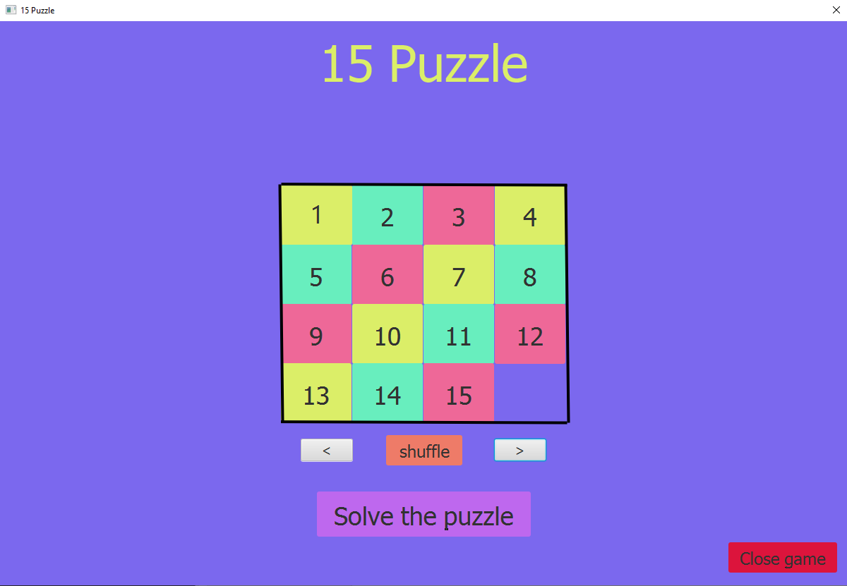

Данное начальное расположение ячеек было приведено в решенный вид за 6 ходов.

7)Нажимаем кнопку «<», пока не вернемся в начальное состояние:











